ESTADO DO RIO GRANDE DO NORTE
CÂMARA MUNICIPAL DE SÃO JOÃO DO SABUGI

Exmº. Sr.
Presidente da Câmara Municipal

INDICAÇÃO Nº. 085/2017.

O Vereador que abaixo subscreve em conformidade com o texto regimental desta Casa, requer a V. Ex., após ouvido o plenário e este se der por aceito, INDICA a Sra.Prefeita que seja construído dois mata burros, sendo um antes da parede do açude de Chico de Titico e outro em Pedro Adésio.

JUSTIFICATIVA EM PLENÁRIO

Sala das Sessões, em 08 de junho de 2017.

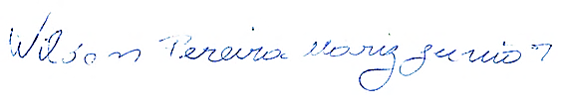

WILSON PEREIRA MARIZ JUNIOR
VEREADOR-AUTOR

